У четырех станций МЦК после запуска откроют перехватывающие парковки
08.09.2016
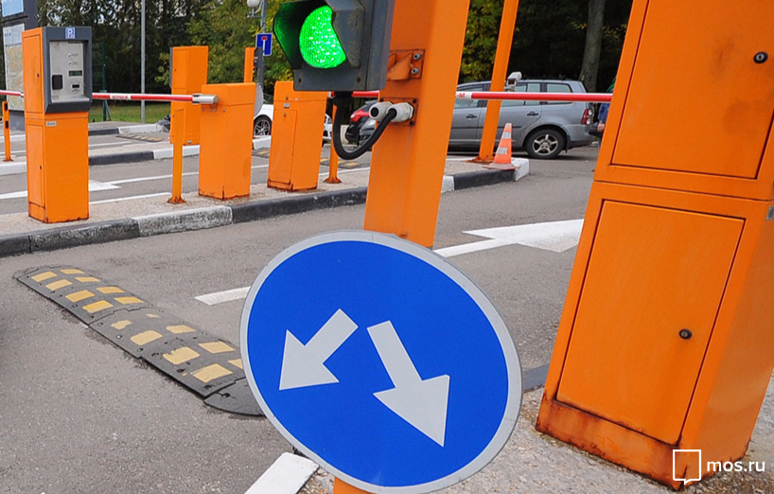
Первый месяц работы Московского центрального кольца москвичи смогут оставлять на них машины бесплатно.
Как сообщает официальный сайт Москвы mos.ru, перехватывающие парковки появятся на четырех станциях кольца одновременно с его открытием. Общая вместимость всех четырех парковок – шестьсот пятьдесят машиномест. Две парковки будут находиться в Восточном округе – возле станций «Локомотив» и «Бульвар Рокоссовского», еще две появятся у станций «Ботанический Сад» и «Лужники».
Всего у станций МЦК планируется организовать перехватывающие парковки на полторы тысяч парковочных мест.
Перехватывающие парковки популярны среди автолюбителей столицы.
Их услугами - а сейчас тридцать одна перехватывающая парковка, находящаяся в ведении Московского метрополитена, действует в Москве - пользуются более одного миллиона автомобилистов в год. Восемьдесят процентов из них оставляет автомобили на парковке и пересаживается на метро.
Фото официального сайта Москвы mos.ru.

Адрес страницы: http://novogireevo.mos.ru/presscenter/news/detail/3701314.html
Управа района Новогиреево города Москвы

